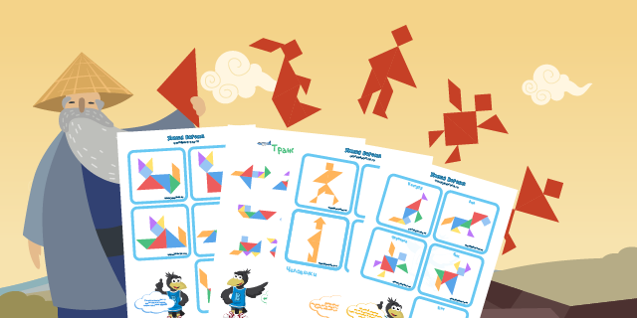 ***Что такое танграм?***

*Сегодня мы поговорим о*[*дидактической игры-головоломки* ***танграм***](https://umnayavorona.ru/publications/razvivaushchaya-igragolovolomka-tangram)*.*

Танграм достаточно вариативная игра. Мы в группе используем схемы разного уровня сложности для развития первичных геометрических навыков, образного мышления, воображения и мелкой моторики ребёнка. Решая задачи с танграмом, дошкольники приобретают ещё один важный навык, который будет востребован в школе – это умение следовать инструкции.

**Так что такое танграм?**

Танграм – известная головоломка, пришедшая к нам из Древнего Китая. Суть этой восточной игры заключается в построении на плоскости из 7 простых геометрических фигур новой, обозначенной контуром, фигуры. Это могут быть самые различные силуэты: люди, животные, транспорт, предметы быта, растения, игрушки, и даже цифры и буквы. Основное правило: нужно обязательно использовать все элементы танграма и никогда не накладывать их друг на друга.

**Танграм: история возникновения.**

Эта знаменитая головоломка родом из Китая. По легенде ее изобрели учителя сына императора — математик, художник и философ. С помощью увлекательной игры они учили ленивого наследника вычислению и комбинаторному мышлению. Учили постигать красоту образов и познавать сложный мир через простые фигуры. Головоломка представляет собой квадрат из семи геометрических фигур. Передвигая и расставляя фигуры, можно придумать более 6 миллионов композиций. В Китае ее называют «чи – чао – тю». Переводят как «семь дощечек мастерства» или «узор из семи умных частей. До появления компьютеров и различных электронных игр танграм был популярен наряду с шахматами и домино. Первые упоминания о танграме в Китае датируются концом 18 века, а конкретнее 1870 годом. В Европе она появилась в начале 19 столетия.

**Чем полезна игра «Танграм».**

Обладая воображением, пространственным мышлением и усидчивостью, всего из 7 элементов можно собрать тысячи различных фигур. Неподготовленному человеку решение таких задач дается с трудом. Однако уже через пару месяцев регулярных занятий ребенок легко определяет, из каких фигур состоит силуэт на схеме, и понимает, как его лучше собрать.

Упражнения с головоломкой полезны для детей дошкольного возраста, поскольку в ненавязчивой форме развивают у них полезные умения:

* учат пространственному мышлению;
* формируют и закрепляют понятия цвета и формы;
* улучшают внимание, воображение;
* развивают способность «читать» схему-инструкцию;
* учат визуально делить целый объект на части;
* помогают развитию мелкой моторики, поскольку фигурки малыши складывают на столе при помощи пальцев.

**Как сделать «Танграм» своими руками.**

Головоломку «Танграм» можно приобрести в магазине, а можно сделать дома самостоятельно. Для изготовления понадобится плотный картон, на котором надо начертить квадрат. Затем разлиновать его так, чтобы получились следующие фигуры: 5 треугольников (2 больших, 1 средний и 2 маленьких, квадрат и параллелограмм — всего 7 фигур и разрезать по намеченным линиям лучше это сделать на плотной бумаге или картоне. Затем квадрат необходимо аккуратно разрезать по линиям. Для начала попросите ребёнка сложить из этих кусочков квадрат. Лучше, если ребёнок, справится с заданием, не глядя на рисунок квадрата. Но если не получается, то конечно же, можно воспользоваться образцом. Ребенку можно дать несколько схем для самостоятельных заданий. Поверьте, опыту - это очень интересное занятие для ваших детей. Танаграм будет служить вам незаменимым помощником, если вам необходимо время, а ребёнок докучает, эта не затейливая игра надолго его увлечёт. Свободное время пролетит не заметно если вы посвятите его танграм, в дальних поездках и выходные дни – лучшего занятия для вашего ребенка просто не найти.  Данный навык пригодится им при изучении математики, геометрии, черчения, на уроках моделирования и робототехники. Детали головоломки позволяют собирать изображения людей, животных, транспорт, окружающие нас предметы, буквы и цифры. Поэтому головоломка используется не только на занятиях по логике и математике, но и при изучении окружающего мира, иностранных языков и на уроках русского языка.

